Lisa 2. Asendiskeem
Põhja-Pärnumaa Vallavolikogu otsuse nr ….juurde

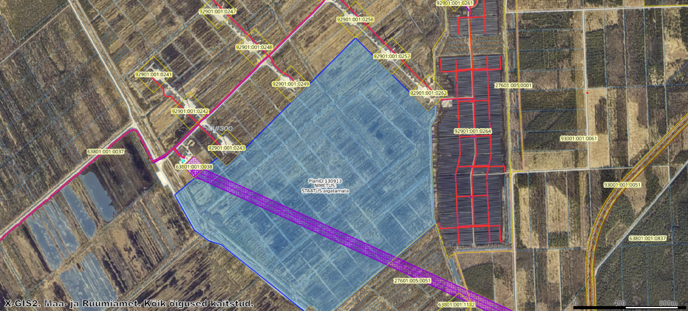
Vändra metskond 32 osalise kinnistu detailplaneeringu algatamine Metsakülas (helesinisel alal).

